医用臭氧妇科治疗仪注册技术审查指导原则

（2017年修订版）

本指导原则旨在指导和规范医用臭氧妇科治疗仪的技术审评工作，帮助审评人员理解和掌握该类产品原理/机理、结构、性能、适用范围等内容，把握技术审评工作基本要求和尺度，对产品安全性、有效性做出系统评价。

本指导原则所确定的核心内容是在目前的科技认识水平和现有产品技术基础上形成的，因此，审评人员应注意其适宜性，密切关注适用标准及相关技术的最新进展，考虑产品的更新和变化。

本指导原则不作为法规强制执行，不包括行政审批要求。但是，审评人员需密切关注相关法规的变化，以确认申报产品是否符合法规要求。

一、适用范围

本指导原则适用于制备臭氧治疗妇科疾病的仪器，依据《医疗器械分类目录》（2002年版），其类别代号为二类6826物理治疗及康复设备。

二、技术审查要点

（一）产品名称要求

医用臭氧妇科治疗仪产品的命名应采用《医疗器械分类目录》中的通用名称。经查，在国家食品药品监督管理部门国产医疗器械产品数据库中，该类产品常采用的名称有：臭氧妇科治疗仪、医用臭氧治疗仪、医用臭氧治疗机、妇科三氧治疗仪、妇科臭氧治疗仪、超声波臭氧雾化妇科治疗仪、医用臭氧冲洗治疗仪等。本指导原则建议规范该类产品名称为医用臭氧妇科治疗仪。

（二）产品的结构和组成

目前，医用臭氧妇科治疗仪有臭氧水、臭氧雾和臭氧气三种输出形式，结构型式以便携式、台车式为主。仪器主要由采用高频放电激发空（氧）气生成臭氧的臭氧发生器（臭氧管）、微型气泵、微型水泵、冲洗水箱、雾化罐和治疗头组成。气泵和水泵可控制压力。冲洗水箱分为内置和外置，并具有加热功能，温度控制范围常为25—38℃。雾化罐一般为外置，采用超声雾化方式，超声工作频率为（1.7±10%）MHz，雾化率大于10mL/h。

治疗头常用制作材料为医用聚乙烯、医用聚丙烯、医用硅胶等高分子材料，按使用方法分为一次性和重复性使用两种，一次性使用治疗头又分为无菌和非无菌两种。

产品图示举例：

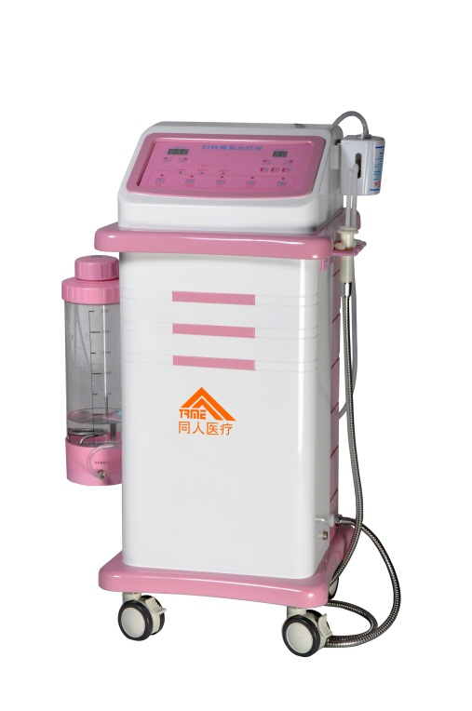

图1 医用臭氧妇科治疗仪

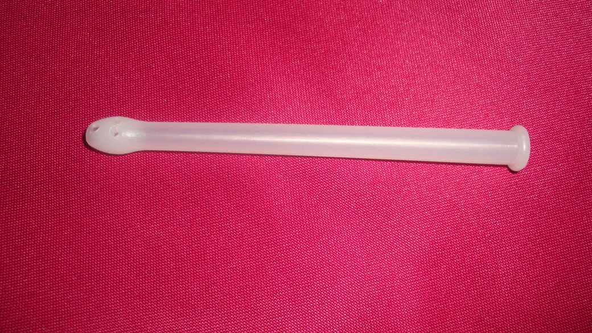

图2 治疗头

（三）产品工作原理/作用机理

臭氧制备方法有化学法、电解法、紫外线法、辐照法和电晕放电法等。相对于电晕放电法制备臭氧，化学法、电解法及紫外线法都会产生一定量的杂质和有害物质。目前医用臭氧妇科治疗仪只采用电晕放电法制取臭氧，其过程为：干燥的空（氧）气流过高频电场管式电极，利用高速高能电子轰击氧气分子，使其分解成氧原子。高速高能电子具有足够的能量（6—7ev），紧接着通过三体（O、O2和M）碰撞反应形成臭氧。与此同时，原子氧和电子也同样与臭氧反应分解为氧气。其反应方程如下：

① e+O2 →2O ＋ e

② O+O2 +M→O3 ＋ M

③ O+O3 →2O2

④ e+O3 →O+O2 +e

（注：e：高速高能电子；M：气体中其他任何气体分子）

然后，按照Alder和Hill研究，臭氧在中性水溶液中存在下列链式反应：

O3+H2O→HO3++OH-

HO3++OH-→2HO2

O3+HO2→HO+2O2

HO2+HO→H2O+O2

臭氧雾是将臭氧和雾化罐产生的水雾进行混合，利用雾作为载体，使臭氧到达病灶部位。

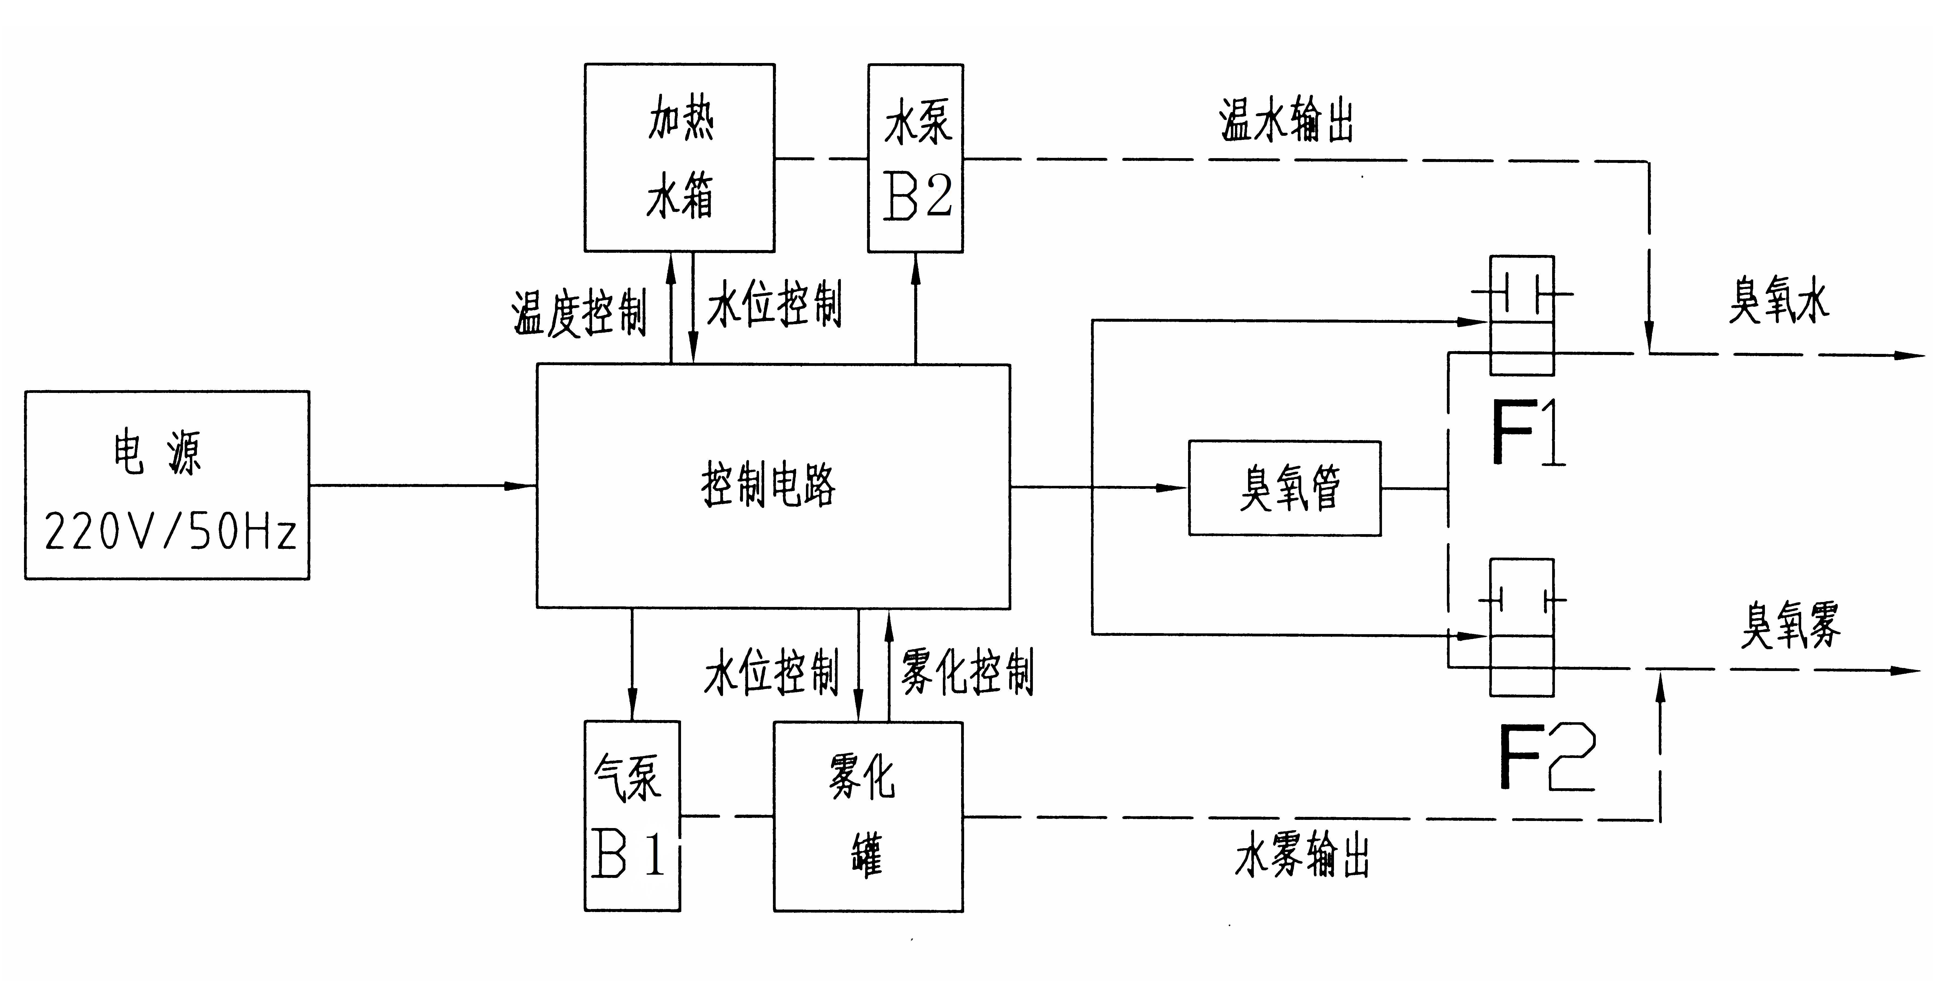

说明：细实线表示电气控制，虚线表示水、气通路

图3 工作原理示例图

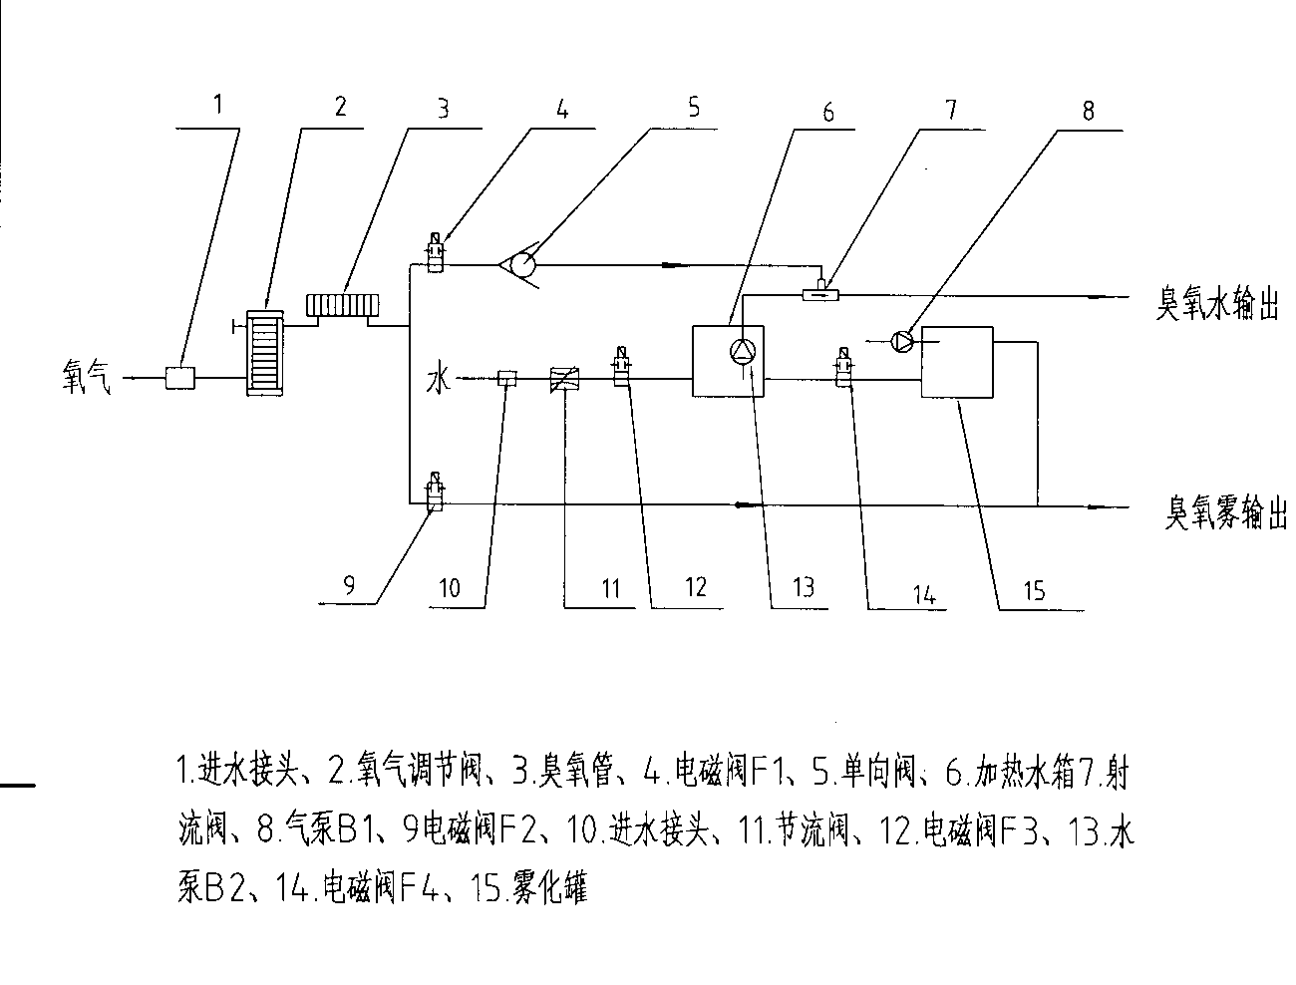

图4 管路示例图

科学研究发现，臭氧是氧的同素异形体，在常温下分子极不稳定，可分解产生单原子氧（O），在水中与水分子结合产生羟基（·OH）。单原子氧（O）和羟基（·OH）具有极强的氧化能力，可氧化分解细菌、病毒内部的葡萄糖氧化酶，直接与细菌、霉菌、病毒等微生物发生作用，细菌、霉菌、病毒等微生物在一定浓度的臭氧水中无法生存。

念珠菌性外阴阴道病、滴虫性阴道炎、细菌性阴道病等多种妇科病是妇科临床治疗的主要研究方向。医用臭氧妇科治疗仪应用仪器制备的臭氧水（气、雾）冲洗（进入）阴道，使气态臭氧或臭氧水中的羟基（·OH）渗透至病变深层处，杀灭与清除阴道内致病菌和病原微生物；同时臭氧还原后形成的高浓度氧环境，改变阴道内的厌氧环境，使阴道内加德纳嗜血性厌氧菌和其他厌氧菌不适应在有氧环境中生长，有助于溃疡、创面的快速愈合，有利于阴道内正常菌群重建，达到治疗目的。

（四）注册单元划分的原则和实例

医用臭氧妇科治疗仪的注册单元原则上以产品的技术原理、结构组成、性能指标和适用范围为划分依据。

同一企业生产采用相同的电源部分、臭氧发生器等结构的产品，产生的臭氧浓度一样，且适用范围相同，存在臭氧气、臭氧水冲洗、臭氧雾三种或两种功能合一的型号可以与简化上述结构只存在其中两种或者一种功能的型号产品归入同一注册单元。

实例：存在臭氧气、臭氧水冲洗、臭氧雾三种功能合一的型号D仪器，可以与只存在臭氧气功能型号A仪器，只存在臭氧水功能型号B仪器，只存在臭氧雾功能型号C仪器，以及涵盖上述两种功能的仪器合并申报。

（五）产品适用的相关标准

目前与医用臭氧妇科治疗仪产品相关的常用标准列举如下：

表1 产品相关标准

|  |  |
| --- | --- |
| GB 9706.1—2007 | 《医用电气设备第1部分：安全通用要求》 |
| GB/T 191—2008 | 《包装储运图示标志》 |
| GB/T 9969—2008 | 《工业产品使用说明书总则》 |
| GB/T 14233.1—2008 | 《医用输液、输血、注射器具检验方法第1部分：化学分析方法》 |
| GB/T 14233.2—2005 | 《医用输液、输血、注射器具检验方法第2部分：生物学试验方法》 |
| GB/T 14710—2009 | 《医用电器环境要求及试验方法》 |
| GB/T 16886.1—2011 | 《医疗器械生物学评价第1部分：风险管理过程中的评价与试验》 |
| GB/T 16886.5—2003 | 《医疗器械生物学评价第5部分：体外细胞毒性试验》 |
| GB/T 16886.10—2005 | 《医疗器械生物学评价第10部分：刺激与迟发型超敏反应试验》 |
| YY 0505—2012 | 《医用电气设备第1-2部分：安全通用要求-并列标准：电磁兼容-要求和试验》 |

上述标准包括了产品技术要求中经常涉及到的标准。有的企业还会根据产品的特点引用一些行业外的标准和一些较为特殊的标准。

产品适用及引用标准的审查可以分两步来进行。首先对引用标准的齐全性和适宜性进行审查，也就是在编写注册产品技术要求时与产品相关的国家标准、行业标准是否进行了引用，以及引用是否准确。可以通过对注册产品技术要求中“产品引用标准及说明”是否引用了相关标准，以及所引用的标准是否适宜来进行审查。此时，应注意标准编号、标准名称是否完整规范，年代号是否有效。

其次对引用标准的采纳情况进行审查。即所引用的标准中的条款要求，是否在注册产品标准中进行了实质性的条款引用。这种引用通常采用两种方式，文字表述繁多内容复杂的可以直接引用标准及条文号，比较简单的也可以直接引述具体要求。

如有新版强制性国家标准、行业标准发布实施，产品性能指标等要求应执行最新版本的国家标准、行业标准。

（六）产品的适用范围/预期用途、禁忌症

产品具体适用范围应与申报产品性能指标、结构与组成等一致，必要时应有相应的临床试验资料支持。

常见的适用范围如下：

适用于念珠菌性外阴阴道病、细菌性阴道病、滴虫性阴道炎治疗。

增加禁忌症的内容，如没有，应明确说明产品没有禁忌症或禁忌症不明。

（七）产品的主要风险及研究要求

医用臭氧妇科治疗仪的风险管理报告应符合YY/T 0316—2016《医疗器械风险管理对医疗器械的应用》的有关要求，判断与产品有关的危害，估计和评价相关风险，控制这些风险并监视控制的有效性。主要的审查要点包括：

1.与产品有关的安全性特征判定。可参考YY/T 0316—2016的附录C，附录C的清单不详尽，确定产品安全性特征应具有创造性，应当仔细考虑“会在哪儿出错”。

2.危害、可预见的事件序列和危害处境判断。可参考YY/T 0316—2016附录E、I。

3.风险控制的方案与实施、综合剩余风险的可接受性评价及生产和生产后监视相关方法。可参考YY/T 0316—2016附录F、G、J。

医用臭氧妇科治疗仪的初始可预见性危害主要存在于产品设计、生产和使用环节。如产品设计方面的初始可预见危害主要有：臭氧发生器不正常输出、电能危害（加热管的绝缘处理）、热能危害（冲洗水温度控制）、生物不相容性（如治疗头材料等）等等。生产方面的初始可预见危害主要有：不合格材料或部件的非预期使用（采购或供方控制不充分），部件焊接、粘合和连接的不完整（制造过程控制不充分）等等。使用的初始可预见危害有：未限制非预期的使用，未限制使用环境及人员，未告知正确使用、维护、保养仪器的方法等导致仪器不能正常使用等。

以下依据YY/T 0316—2016的附录E（表E.2）从十个方面提示性列举了医用臭氧妇科治疗仪可能存在的初始危害因素，提示审查人员从以下方面考虑：

表2 产品主要初始危害因素

| 通用类别 | 初始事件和环境示例 |
| --- | --- |
| 不完整的要求 | 设计参数的不恰当：可触及金属部分、外壳、应用部分、信号输入/输出部分等与带电部分隔离/保护不够，电介质强度不够，导致对电击危险防护不够，可能对使用者或患者造成电击危害；人体接触的臭氧水温度过高，可能引起烫伤；漏电设计不够，水泵漏水导致短路及触电危险；便携式提拎装置不牢固，带脚轮仪器锁定不良，移动式仪器易翻倒，仪器支撑件强度不足，仪器面、角、边粗糙，对飞溅物防护不够，都可能对使用者或患者造成机械损伤；臭氧气泄漏可能对使用者或患者造成中毒危害；抗电磁干扰能力差；对环境的电磁干扰超标，干扰其他仪器正常工作等等。  运行参数不恰当：如输出水压、气压过大，温度设置过高等。  性能要求不恰当：性能参数如臭氧气浓度、臭氧水浓度太小，可导致治疗无效等；臭氧气浓度过大导致患者中毒。  使用中的要求不恰当：使用说明书未对臭氧水冲洗、臭氧雾雾化、水箱加水量和雾化罐加水量明确，未对治疗头和冲洗及雾化手柄使用方法、仪器保养方式、方法、频次进行说明，导致仪器不能正常使用等等。  寿命：使用说明书未对仪器/附件的使用寿命和贮藏寿命进行规定，导致仪器/附件超期使用导致治疗性能指标降低，安全性能出现隐患等等。 |
| 操作软件设计 | 操作功能设计缺陷：功能按键标示不明确，按键设计位置不合理，加热温度显示、冲洗时间显示、雾化治疗时间显示没有独立的窗口显示，温度控制无效等等。  操作功能失效：显示窗口无法正确显示、各按键不能正确执行功能、温度控制不准确，导致实际温度远高于设定温度，存在烫伤危险等等。 |
| 制造过程 | 制造过程的控制不充分：生产过程关键工序控制点未进行监测，导致部件或整机不合格等等；  制造过程的更改控制不充分：控制程序修改未经验证，导致仪器性能参数指标不符合标准要求等等。  供方控制的不充分：外购、外协件供方选择不当，外购或者外协件未进行有效的进货检验，导致不合格外购或者外协件投入生产等等。 |
| 运输和  贮藏 | 不恰当的包装：产品防护不当导致仪器运输过程中损坏等等。  不适当的环境条件：在超出仪器规定的贮藏环境（温度、湿度、压力）贮藏仪器，导致仪器不能正常工作等等。 |
| 环境因素 | 物理学的（如温度、湿度、压力、时间）：过热、潮湿环境可能导致仪器不能正常工作等等。  化学的（如腐蚀、降解、污染）：强酸强碱导致仪器/治疗头损害；非预期使用于有麻醉剂的环境中，可能因为电气连接、仪器结构、静电预防不良等引起混合气体爆炸等等。  电磁场（如对电磁干扰的敏感度）：特定环境仪器工作不正常等等。  不适当的能量供应：仪器的供电电压不稳定，导致仪器不能正常工作或损坏等等。 |
| 清洁、消毒 | 未对需消毒使用的治疗头的消毒过程确认或确认程序不规范：使用说明书中推荐的对治疗头的消毒方法未经确认，不能对治疗头进行有效消毒等等。  消毒执行不恰当：使用者未按要求对治疗头进行防护或消毒，导致交叉感染等等。 |
| 处置和  废弃 | 没提供信息或提供信息不充分：未在使用说明书中对仪器寿命终了后的处置方法进行说明，或信息不充分等等。 |
| 生物危害 | 生物相容性：与人体接触的治疗头材料选择不当可致过敏、中毒等反应。 |
| 人为因素 | 设计缺陷引发可能的使用错误，如：易混淆的或缺少使用说明书：如缺少详细的使用方法、缺少必要的技术参数、缺少必要的警告说明、缺少电路图和元器件清单、缺少运输和贮存环境条件的限制；仪器在故障状态（如变压器过载、断开保护接地线、仪器的元器件出现故障）下运行可产生危险警示不足；使用不适当的治疗头；使用前未检查仪器工作状态；操作说明过于复杂不易懂；未说明如何正确维护、保养仪器/附件等等。  器械的状态不明确或不清晰：臭氧是否输出无法分辨等等。  控制与操作不对应，显示信息与实际状态不对应：系统显示工作模式与仪器实际工作模式不一致等等。  与已有的器械比较，样式或布局有争议：显示方式与多数仪器通用的显示方式布局不相同，可能引起治疗错误等等。  由缺乏技术的/未经培训的人员使用：使用者/操作者未经培训或培训不足，不能正确使用和维护保养仪器等等。  副作用警告不充分：使用需消毒使用的治疗头时，未对治疗头的消毒提出明显的警示；一次性治疗头不能重复使用；冲洗水温度过高不能进行冲洗等等。 |
| 失效模式 | 由于老化、磨损和重复使用而致功能退化：臭氧发生器超期使用发生器，其输出功率下降，水箱密封不严导致漏水触电，水箱加热管老化，雾化罐雾化率下降等等。 |

2、研究要求

（1）产品性能研究

应当提供产品性能研究资料以及产品技术要求的研究和编制说明，包括功能性、安全性指标（如电气安全与电磁兼容、辐射安全）以及与质量控制相关的其他指标的确定依据，所采用的标准或方法、采用的原因及理论基础。

（2）生物相容性的评价研究

应对成品中与患者和使用者直接或间接接触的材料的生物相容性进行评价。

生物相容性评价研究资料应当包括：

①生物相容性评价的依据和方法。

②产品所用材料的描述及与人体特别是阴道粘膜接触的性质。

③实施或豁免生物学试验的理由和论证。

④对于现有数据或试验结果的评价。

（3）灭菌/消毒工艺研究

应当明确推荐的消毒工艺以及所推荐消毒方法确定的依据。

（4）产品有效期和包装研究

有效期的确认应当提供产品有效期的验证报告。

对于包装及包装完整性：应提供在宣称的有效期内以及运输储存条件下保持包装完整性的依据。

（5）软件研究

对于医用臭氧妇科治疗仪控制软件，应当提供一份单独的医疗器械软件描述文档，内容包括基本信息、实现过程和核心算法，详尽程度取决于软件的安全性级别和复杂程度。同时，应当出具关于软件版本命名规则的声明，明确软件版本的全部字段及字段含义，确定软件的完整版本和发行所用的标识版本。

（八）产品技术要求应包括的主要性能指标

产品性能指标的审查是产品技术要求审查中最重要的环节之一。

医用臭氧妇科治疗仪主要性能指标可以分解为功能性指标、安全性指标和质量控制相关指标。其中有些技术性能要求和安全要求又是相关联的。

技术要求中规定的性能指标部分是否齐全，可以通过对是否具有以下主要内容进行审评：

1.正常工作条件（包括环境温度、相对湿度、大气压力、电源等）。

2.性能要求

（1）利用臭氧水进行治疗的仪器应有以下要求：

①出水压力（MPa）；

②出水流量（mL/min）；

③臭氧水浓度（mg/L）；

④具有水温控制的仪器应有温度控制范围及精度要求；

⑤超温保护。

（2）利用臭氧气进行治疗的仪器应有以下要求：

①臭氧气流量（L/min）；

②臭氧气浓度（mg/L）；

③臭氧气体泄漏（mg/m3）；

（3）噪声要求。

（4）具有雾化功能的仪器应至少有雾化率要求。

（5）治疗头的长度、圆头直径等尺寸。

3.一次性使用无菌治疗头，应至少规定无菌要求，采用环氧乙烷灭菌的，还应规定环氧乙烷残留量的要求。

4.使用功能要求：例如，流量和（或）浓度调节功能、定时功能、臭氧水加热和恒温功能、臭氧水冲洗功能、臭氧雾化功能、臭氧气治疗功能、报警功能等。

5.外观和结构要求

①仪器表面应光洁、色泽均匀、无伤斑、划痕、裂纹等缺陷，面板上文字和标志应清晰；

②控制和调节机构应灵活、可靠，紧固部位应无松动；

③塑料件及治疗头应光滑，无明显斑痕、毛刺、划痕、凹陷、起泡、开裂、变形现象，金属件不应有锈蚀及机械损伤。

6.安全要求

安全要求应符合GB 9706.1—2007标准规定。

7.环境试验要求

仪器的环境试验应按GB/T 14710—2009的规定，明确所属气候环境分组和机械环境分组，并在产品技术要求、使用说明书中说明。

仪器还应按GB/T 14710—2009中表A1的规定确定环境试验要求和检验项目。

8.电磁兼容性要求：应符合YY 0505—2012等相关标准要求。

（九）同一注册单元内注册检验代表产品确定原则和实例

同一注册单元应按产品风险与性能指标的覆盖性来选择典型产品。典型产品应是同一注册单元内能够代表本单元内其他产品安全性和有效性的产品，应优先考虑结构最复杂、功能最全、风险最高、性能指标最全的型号。同一注册单元中，如果结构与组成不同，若主要性能指标不能互相覆盖，则典型产品应为多个型号。

实例：

|  |  |  |  |
| --- | --- | --- | --- |
| 型号 | 臭氧气 | 臭氧水 | 臭氧雾 |
| A | 有 | 无 | 无 |
| B | 无 | 有 | 无 |
| C | 无 | 无 | 有 |
| D | 有 | 有 | 有 |

如上图产品结构与组成，应选择D型功能最全、风险最高、性能指标最全的进行型式检测。

（十）产品生产制造相关要求

1.应当明确产品生产工艺过程，可采用流程图的形式，并说明其过程控制点。

2.一般生产工艺流程：原材料收货来料检验原材料入库原材料出库焊接部件装配总装成品最终检验包装及检验成品入库成品出库发货。

3.应特别地识别产品制造和检验过程中的关键过程和特殊过程，并在工艺流程图中明确，对于特殊过程，应进行特殊过程确认，必要时，应提供特殊过程确认报告，如关键件的焊接过程。

4.有多个研制、生产场地，应当概述每个研制、生产场地的实际情况。如有必要，应提供生产地址地理位置图、厂区平面布局及生产区域分布等说明。

（十一）产品的临床评价细化要求

1.医用臭氧妇科治疗仪未列入《免于进行临床试验的第二类医疗器械目录》（国家食品药品监督管理总局通告2014年第12号）中，不可豁免临床试验，审评时应要求注册申请人依据《医疗器械临床评价技术指导原则》提交临床评价资料。

若是通过同品种医疗器械临床试验或临床使用获得的数据进行分析评价，需按《医疗器械临床评价技术指导原则》要求，提供相关能证明该医疗器械安全、有效的资料。

若需进行临床试验的，应当按照《医疗器械临床试验质量管理规范》（国家食品药品监督管理总局国家卫生和计划生育委员会令第25号）的要求开展，注册申请人在注册申报时，应当提交临床试验方案和临床试验报告。

2.医用臭氧妇科治疗仪的临床试验方案和报告审查关注点

医用臭氧妇科治疗仪的临床试验应符合《医疗器械临床试验质量管理规范》的要求。

临床试验方案应合理、科学，能够验证产品的适用范围。方案中的临床病例数的确定理由应充分、科学；选择对象范围应明确，涵盖产品的适用范围；临床评价标准应清晰明确，且得到临床公认。

一般来说，临床试验方案应包括如下内容：试验背景、试验目的、研究假设、试验产品的名称及规格、对照产品的名称、规格及选择理由、病人的入选及排除标准、主要疗效评价指标及评价方法、次要疗效评价指标及安全性评价指标、样本量确定依据（含样本量计算公式及其参数来源）、临床随机分组方法、随访期、试验质量控制措施、数据管理方法、统计分析方法及病人的风险与获益评估等。

临床试验报告应符合方案的要求。临床试验结果应明确，计量或计数结果可靠，并进行统计学分析；试验效果分析应明确统计结果的临床意义；临床试验结论应明确该产品的适用范围，符合临床试验目的。

临床试验报告需有医院签章，其内容应能验证该产品的适用范围。一般来说，临床试验报告应包括如下内容：试验背景、试验目的、研究假设、试验产品的名称及规格、对照产品的名称、规格及选择理由、病人的入选及排除标准、主要疗效评价指标及评价方法、次要疗效评价指标及安全性评价指标、样本量确定依据（含样本量计算公式及其参数来源）、随访期、试验质量控制措施、数据管理方法、统计分析方法及病人的风险与获益评估等。

在审查临床试验方案和报告时，应注意以下几点：

（1）临床病例数确定的理由

确定临床试验例数就是计算试验的样本量的大小。申请人希望花费较少而得到科学、客观的结果。此外，太少的样本会得出不正确的结论，太多样本浪费时间和资源，因此，有必要在临床试验方案中合理地确定样本量的大小。

样本量的估计要考虑以下因素的影响：

①陈述无效假设H0和备择假设H1。

②基于无效假设中的结果变量（连续或离散：如血压下降值、死亡），选择适当的统计检验方法（如t-test，2）。

③与同类产品或与标准治疗（对照组）相比，估计合理的效应大小δ（组间治疗差异）；对于非劣效试验，应提供临床及统计学认可的非劣效界值；对于单组目标值试验，应提供目标值的确定依据。

④设定显著性水平和统计效能（α，β），通常取双侧显著性水平0.05（单侧显著性水平0.025）、检验效能至少80%及单侧或双侧检验；

⑤列出正确的用公式估计样本量。

考虑失访和脱离病例等其他因素的影响，临床实际的病例数应在计算样本量的基础上至少增加20%。

医用臭氧妇科治疗仪应针对每一适应证进行符合统计学要求的临床试验。具体审查时，要看临床试验方案中病例数确定的理由是否充分，是否考虑以上几种因素的影响。确定的病例数是否涵盖要验证的适应证。

（2）确定入选标准和排除标准

临床试验方案应预先制定明确的入选标准和排除标准，入选标准应有明确的诊断标准，诊断标准应是临床公认的。

符合入选条件且愿意参加临床试验并签署知情同意书方可确定为入选对象，入选对象应具有符合该适应证人群的普遍的代表性。

（3）临床一般资料

临床试验报告中应明确临床试验的起始时间，参加临床试验的入选对象的基本情况，包括入选对象的数量、年龄、病种、病情轻重、病程分布、住院和门诊病人的比例等信息。所有的入选对象应符合入选标准和排除标准。为了客观评价试验产品的治疗效果，应对参加试验组和对照组的入选对象的这些基本情况进行统计学分析，验证两组间人群的均衡可比性。

（4）试验方法

试验方法是对方案中总体设计内容的具体实施。医用臭氧妇科治疗仪的临床试验应采用随机平行对照设计，以避免由于组间的不均衡而导致的两组人群不可比。对照组可采用已上市的、具有合法资质的、疗效确实的同类产品，或者采用临床公认有效的传统治疗方法。试验是否采用盲法可根据具体情况设置。

（5）临床评价标准

医用臭氧妇科治疗仪的治疗作用多数都是缓解疾病的症状，建议在评价这些症状时，将症状量化，并建立临床评价标准。

（6）临床试验结果

应按照方案规定的统计学方法及疗效评价方法进行统计分析（包括组内和组间分析），给出分析结果。必要时提供试验数据统计分析报告。

（7）临床试验效果分析

临床研究者应在临床试验报告中，根据统计分析结果进行分析，并做出临床意义的解释。

（8）临床试验结论

临床研究者应根据临床试验数据结果、效果分析得出结论。临床结论应客观、科学、公正，在试验结果中有据可查。

（9）适应证、适用范围、和注意事项

根据临床试验结果和结论确定相应的适应证、适用范围，这是审批部门进行审批的依据。适应证和注意事项是临床研究者在试验中发现或预见的问题，提醒申请人不断改进。

（十二）产品的不良事件历史记录

暂未见相关报道。

（十三）产品说明书和标签要求

产品说明书一般包括使用说明书和技术说明书，两者可合并。说明书、和标签要求应符合《医疗器械说明书和标签管理规定》（国家食品药品监督管理总局令第6号）及相关标准（特别是GB9706.1和YY0505）的规定。

医疗器械说明书和标签的内容应当真实、完整、准确、科学，并与产品特性相一致。医疗器械标签的内容应当与说明书有关内容相符合。医疗器械说明书和标签文字内容必须使用中文，可以附加其他文种。中文的使用应当符合国家通用的语言文字规范。医疗器械说明书和标签的文字、符号、图形、表格、数字、照片、图片等应当准确、清晰、规范。

1.说明书的内容

使用说明书内容一般应包括产品名称、型号、规格、主要结构及性能、适用范围、适应证、安装和调试、工作条件、使用方法、警示、注意事项、保养和维护、储存、故障排除、出厂日期、生产许可证号、注册证号、产品技术要求的编号、生产企业名称、地址和联系方式、售后服务单位等。

技术说明书内容一般包括概述、组成、原理、技术参数、规格型号、图示标记说明、系统配置、外形图、结构图、控制面板图，必要的电气原理图及表等。

2.使用说明书审查一般关注点

（1）产品名称、型号、规格、主要性能、结构与组成应与注册产品技术要求内容一致；产品的适用范围应与注册申请表、注册产品技术要求及临床试验资料（若有）一致。

（2）注册人或者备案人的名称、住所、联系方式和生产企业名称、注册地址、生产地址、联系方式及售后服务单位应真实并与《医疗器械生产企业许可证》《企业法人营业执照》一致；《医疗器械生产企业许可证》编号、医疗器械注册证书编号、技术要求编号位置应预留。

（3）使用说明书中有关注意事项、警示以及提示性内容主要应包括：提醒注意由于电气安装不合适而造成的危险；可靠工作所必须的程序；若有附加电源，且其不能自动地保持在完全可用的状态，应提出警告，规定应对该附加电池进行定期检查和更换。应说明电池规格和正常工作的小时数；电池长期不用应取出说明；可充电电池的安全使用和保养说明；如治疗头为非无菌产品，应指明治疗头为非无菌产品，使用前应进行消毒，并明确相应经验证的消毒方法；如治疗头为无菌产品，应提示灭菌方式和一次性使用，用后销毁，包装如有破损，严禁使用；应明确注明各种适应证，如对臭氧过敏等过敏体质禁用；孕妇、经期、产后、流产后身体未恢复正常者等禁用；应明确注明治疗头进入人体长度，禁止将本机产物导入宫腔内；仪器工作环境必须保持良好通风，避免空间狭小、通风不畅，造成臭氧浓度过高；对仪器所用的图形、符号、缩写等内容的解释，如：所有的电击防护分类、警告性说明和警告性符号的解释；该仪器与其他装置之间的潜在的电磁干扰或其他干扰资料，以及有关避免这些干扰的建议；如果使用别的部件或材料会降低最低安全度，应在使用说明书中对被认可的附件、可更换的部件和材料加以说明；指明有关废弃物、残渣等以及仪器和附件在其使用寿命末期时的处理的任何风险；提供把这些风险降低至最小的建议；熔断器和其他部件的更换的警示；应提示雾化罐加水量不高于1/2水位；按照GB 9706.1—2007划分为一类仪器的产品必须保证可靠接地；应警示冲洗时间谨遵医嘱。

（4）医疗器械标签一般应当包括以下内容：产品名称、型号、规格；注册人或者备案人名称、住所、联系方式；生产企业名称、注册地址、生产地址、联系方式；医疗器械注册证书编号；产品生产日期或者批（编）号；电源连接条件、输入功率；限期使用的产品，应当标明有效期限或者失效日期；依据产品特性应当标注的图形、符号以及其他相关内容；必要的警示、注意事项；特殊储存、操作条件或者说明；带放射或辐射、使用中对环境有破坏或负面影响的医疗器械，标签中应包含警示标志或者中文警示说明。

若标签位置或大小限制等原因，至少应当标注产品名称、型号、规格、生产日期和使用期限或者失效日期，并在标签中明确“其他内容详见说明书”。

三、审查关注点

（一）关于产品名称：医用臭氧妇科治疗仪。

（二）关于产品管理类别：按第二类医疗器械管理。

（三）关于治疗头：应明确治疗头材料，是否为无菌产品，是否为一次性产品，非无菌产品应注明使用前的灭菌方法。

（四）关于臭氧：应注明臭氧浓度。

（五）关于使用功能要求：应注意治疗时间和次数，说明书中应建议治疗时间和治疗次数。

（六）关于电气安全：应关注安全接地，漏电防护等等。

（七）关于注册检验：产品部件如分为基本配置和选配配置，均应要求申报单位送检独立注册单元中包括基本配置（如标配冲洗水箱）和选配配置（如选配雾化罐）在内的，完整的典型产品。电气安全类型不同的仪器，应分别单独送检。

（八）关于适用范围：应与结构组成、性能指标相一致。

（九）关于临床试验资料：如提供的是临床实质性等同对比报告的，应关注临床文献应是省级以上核心医学刊物公开发表的能够说明产品预期使用效果的学术文献、专著、文献综述等。

四、编写单位

江苏省食品药品监督管理局认证审评中心